Trabajo Complementario verano. Segundo Año IB HLA Español y Literatura.

Objetivo: Reforzar, explorar y sintetizar el vocabulario y un tema pertinente a la tarea 1 de la evaluación interna de la clase de IB.

Vocabulario
Reforzar el vocabulario que se usa en la clase de IB les ayudará a expresar mejor sus ideas e integrar elementos académicos avanzados en su expresión oral y escrita.

Vocabulario para aprender y revisar.
El enlace para compartir la clase: https://quizlet.com/join/2Zzkw54k6

- Términos Literarios: https://quizlet.com/_4z9u4z
- Términos de teatro: https://quizlet.com/_4z9u8n

- Debe completar las siete actividades de cada uno de los vocabularios.
- Debe aprenderse el vocabulario y saberlo usar en contexto. (escribir oraciones usando correctamente la palabra de vocabulario)

Evaluación la primera semana de clases.
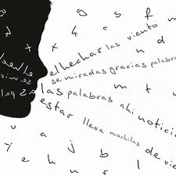
- Las 7 actividades completas.
- Test de vocabulario.

Lectura – Preparar la tarea 1
- Cada estudiante debe escoger un tema que quiera investigar.
- El estudiante debe buscar e investigar por 6 artículos sobre el tema escogido: lo ideal es: 2 artículos de un experto en el tema, 2 artículos de opinión, 2 artículos de estadísticas o que muestren un punto de vista diferente.
- El estudiante debe elegir a quién va dirigido la escritura y a qué parte de la clase corresponde.
Para entregar al profesor la primera semana de clase: (contará como un test)
- Borrador de la fundamentación 200 – 300 Palabras
- Borrador de la escritura: 1000 Palabras

